



International Dance Federation
Лига Профессионалов Восточного Танца АСЭТУ
Ассоциация современного и эстрадного танца Украины
Запорожское областное отделение ЛПВТ АСЭТУ
ОО Клуб спортивного танца «РОНДО»
Приглашают вас на рейтинговый
Всеукраинский конкурс исполнителей восточного танца


Даты: 25-26 марта 2017 г.

Место проведения: Украина, г. Запорожье, ДК «Металлургов», ул. Независимой Украины, 17 (остановка транспорта «проспект Металлургов», ориентир - Мак Дональдс).
Организаторы: ВОО АСЭТУ, ЛПВТ АСЭТУ, ЗОО ЛПВТ АСЭТУ, ФЛП Мосийчук, ОО КСТ «РОНДО»
Главный координатор конкурса – Владимир Мосийчук
Судьи: Специально приглашённые судьи, а также лицензированные судьи ЛПВТ АСЭТУ, УАВСТ.
Главный Судья: судья международной категории IDF - Шаганэ
Директор танцевальной площадки: Victoria Vesta
Председатель Мандатной комиссии, регистрационной группы: лицензированная группа АСЭТУ
Web-поддержка: Официальный сайт АСЭТУ http://www.acety.org
Официальный сайт ЛПВТ АСЭТУ http://www.bestbelly.org
Официальный информационный партнёр мероприятия: форум восточного танца www.raks.com.ua
_____________________________________________________________________________________________
ТАНЦЕВАЛЬНЫЕ СТИЛИ:
1. Raqs el Sharki (женское соло, мужское соло, дуэты, малые группы, формейшн) - классика; разрешенная музыка - антре/межансе, тараб, балади. Табла соло в музыке не должно превышать 30% от общей длительности композиции.
Не допускается использование не арабской музыки или ремиксов.
2. Эстрадная песня (женское соло) - песни современных арабских исполнителей.
Не допускается использование не арабской музыки или ремиксов.
3. Египетский фольклор (женское соло) - саиди, фалахи, нуба, гавейзи, хагалла, фольклорный балади, фольклорный шааби, симсимийя, александрия, танцы с мелайа леф.
4. Фольклор (женское соло) - фольклор стран Персидского залива (халиджи, ираки, чоби, бандари), фольклор стран Шелкового Пути (дабки), фольклор стран Магриба (Марокко, Алжир, Тунис), ритуально-обрядовые танцы (сива, зар, заффа, андалусия, мувашахад)
5. Фольклор (дуэты, группы, формейшн)
6. Шоу-bellydance (женское соло, дуэты, малые группы, формейшн)
7. Табла (женское соло, дуэты, малые группы, формейшн)
8. Fusion (женское соло, дуэты, малые группы, формейшн)
9. Импровизация (женское соло, мужское соло)
10. СТК Свободная Танцевальная Категория (женское соло, дуэты, малые группы, формейшн)
11. Звездная минута (соло - для категории Начинающие)
12. Саиди Начинающие

СЦЕНИЧЕСКИЕ ФОРМЫ:
Соло, Дуэты, Дочки-матери, Малые группы (3-7 человек), Формейшн (8-24 человек)
ВОЗРАСТНЫЕ КАТЕГОРИИ и ЛИГИ УЧАСТНИКОВ:
Лига Начинающие (ранее категория называлась Дебют) (1-й год конкурсного танцевания)
2 лига (ранее категория называлась Начинающие) (до 2-х лет конкурсного танцевания)
1 лига (ранее категория называлась 2 лига) (танцоры 3 – 4 года конкурсного танцевания и/или набравшие 25 баллов во 2 лиге)

Начинающие, 2 лига, 1 лига

- Бэби* (2010 г.р. и младше)
- Ювеналы-1* (2008 г.р. – 2009 г.р.)
- Ювеналы-2* (2006 г.р. – 2007 г.р.)
- Юниоры-1 (2004 г.р. – 2005 г.р.)
- Юниоры-2 (2002 г.р. – 2003 г.р.)
- Молодежь (1996 г.р. – 2001 г.р.)
- Взрослые (1982 г.р. – 1995 г.р.)

- Сеньориты (1981 г.р. – 1969 г.р.)
- Гранд Сеньориты (1968 г.р. и старше)

Высшая лига
Ювеналы* (2006 и младше)
Юниоры (2002 г.р. – 2005 г.р.)

Любители
Молодежь (1996 г.р. – 2001 г.р.)
Взрослые (1995 г.р. и старше)
Сеньориты (1981 г.р. и старше)

Профессионалы
Одна возрастная категория (18 лет и старше)

Открытая лига (для дуэтов, малых групп и формейшн)
Ювеналы (2006 и младше)
Юниоры (2002 г.р. – 2005 г.р.)
Молодежь и старше (1996 г.р. и старше)

* В соответствии с правилами для категорий бэби и ювеналы макияж должен быть максимально естественным.
Просим воздержаться от использования помад яркого цвета, тонального крема, ярких теней, накладных ресниц.
Запрещено использование прозрачных юбок, топов высоких разрезов на юбках, использование тканей, имитирующих эффект обнаженного тела. Обязательно использование топика, а не лифа, наличие шорт под юбкой с разрезами.
-----------------------------------------------------------------------------------------------------------------------------------
Общие для всех участников положения:
- Организаторы настоятельно рекомендуют всем танцорам иметь медицинскую страховку (оформить полис страхования от несчастных случаев), действительную на даты проведения мероприятий.
Если Вам требуются документы, подтверждающие Ваше пребывание у нас, оповестите об этом нас заранее, чтобы мы смогли вовремя их подготовить.
- Использование открытого огня, рептилий, животных, а также засорение сцены запрещается!
- Любая реклама, распространение литературы, видео/аудио информации только с разрешения организатора.
- О личной безопасности! Организатор обязуется производить качественную уборку танцевальной площадки в начале каждого отделения и рекомендует всем выступать в чешках. В случае танцевания босиком ответственность за травмы стопы (порезы, занозы и т.п.) полученные на сцене лежит на участнице конкурса.
Критерии оценки:
Критерии оценки для соло 3-D:
1. Техника исполнения
2. Композиция, постановка танца
3. Имидж (сценический образ, костюм, макияж, актерское мастерство)
Финансовые условия:
Все затраты по организации и проведению конкурса - за счёт благотворительных, организационных и спонсорских взносов.

Организационные взносы:
для участников членов ЛПВТ АСЭТУ, АСЭТУ, МАРКС, УАИВТ:
- Лига «Начинающие» Соло - 120 грн. с одной участницы за одну программу (танец)
- Лига «Вторая» Соло - 130 грн. с одной участницы за одну программу (танец)
- Лига «Первая» Соло - 140 грн. с одной участницы за одну программу (танец)
- Лига «Высшая», «Любители», «Профессионалы» Соло - 150 грн. с одной участницы за одну программу (танец)
- Дуэт – 110 грн. с участника за программу (танец)
- Малые группы, формейшн – 100 грн. с участника (человека) за программу (танец)

Организационные взносы:
для участников членов других танцевальных организаций восточного танца, официально зарегистрированных в Министерстве Юстиции Украины, а также для участников, которые не являются членами ни одной организации
- Лига «Начинающие» Соло - 170 грн. с одной участницы за одну программу (танец)
- Лига «Вторая» Соло - 180 грн. с одной участницы за одну программу (танец)
- Лига «Первая» Соло - 190 грн. с одной участницы за одну программу (танец)
- Лига «Высшая», «Любители», «Профессионалы» Соло - 200 грн. с одной участницы за одну программу (танец)
- Дуэт – 160 грн. с участника за программу (танец)
- Малые группы, формейшн – 150 грн. с участника (человека) за программу (танец)
Входной билет для зрителей и сопровождающих 25 марта: 60 грн.
Входной билет для зрителей и сопровождающих 26 марта: 60 грн.
Просьба к руководителям танцевальных коллективов довести до сведения родителей и сопровождающих информацию о том, что вход на мероприятие для них платный.
Для руководителей, тренеров из каталога АСЭТУ, МАРКС, УАВСТ (согласно «Удостоверения тренера», действительного на 2017 год) вход на мероприятия АСЭТУ без оплаты. Для тренеров, не имеющих Удостоверение тренера АСЭТУ, но зарегистрировавших на данное мероприятие хотя бы одного своего танцора вход на мероприятие без оплаты.
Командировочные расходы за счет командирующих организаций.
___________________________________________________________________________________
Порядок проведения соревнований и длительность звучания музыкальных композиций:
1. «Начинающие»:
½ финала (музыка организатора, несколько участниц в заходе) – 1 мин.
Бронзовый, Серебряный, Золотой финал (музыка организатора, несколько участниц в заходе) – 1 мин.
Лексика: Для участников Лиги «Начинающие» композиция или импровизация под музыку организатора.
Музыкальное сопровождение:
Категория «Raqs el Sharqi начинающие» музыка в ритме Максум, Baladi или Восточная музыка в современной популярной обработке с четким и простым основным ритмом 4/4.
Категория «Saidi начинающие» музыка в ритме Saidi
2. «Звёздная минута»:
½ финала (своя музыкальная композиция) - 1 мин.,
Финал - 1 мин. (своя музыкальная композиция)
3. «Вторая лига»:
отборочные туры Raqs el Sharqi и Импровизация - 1 мин. (музыка организатора, несколько участниц в заходе)
отборочные туры Шоу-bellydance, Tabla, Fusion, Фольклор, Эстрадная песня, СТК- до 1 мин ^{(своя музыка и композиция)}
Финал – до 1.5 мин. (своя музыкальная композиция).
4. «Первая лига»:
отборочные туры Raqs el Sharqi и Импровизация: 1 мин. (музыка организатора, несколько участниц в заходе)
отборочные туры Шоу-bellydance, Tabla, Fusion, Фольклор, Эстрадная песня, СТК: до 1 мин ^{(своя музыка и композиция)}
Финал: до 2 мин. (своя музыкальная композиция).
5. «Любители» и «Высшая лига», «Профессионалы»:
отборочные туры - до 1 мин (своя музыкальная композиция).
1/2 финала до 1,5 мин (своя музыкальная композиция).
Финал номинации « Импровизация» 2 раза по 1,5 мин.
Финал – до 3 мин. (своя музыкальная композиция).
6. Дуэты: ½ финала – до 1 мин, финал – 2 мин.
7. Малые Группы: ½ финала – до 1.5 мин, финал – до 3 мин.
8. Формейшн ½ финала – до 1.5 мин, финал – до 4 минут
Организаторы оставляют за собой право замены ½ финала у любителей и профессионалов отборочным туром под музыку организатора, чтобы избежать затягивания турнира.
Условия участия в конкурсе:
Музыкальное сопровождение
Фонограммы участников конкурса должны быть сданы руководителями коллективов, во время подтверждения регистрации 25 марта (суббота).
Треки нумеруются руководителем коллектива согласно присвоенных номеров каждой танцовщице, дуэту, группе, формейшену (номера будут указаны в личном кабинете каждого руководителя on-line регистрации с момента ее закрытия на сайте: http://www.bestbelly.org).
Фонограммы должны быть только на флеш-носителе и подписаны точно и грамотно!
Примеры названия трека:
№ участницы_Фамилия Имя_Стиль танца_ Лига
555_Иванова Сюзанна _Эстрадная песня_Высшая лига
760_ дуэт Падалка и Виниченко_Шоу-беллидэнс_Открытая лига
899_формейшн «Амира-дэнс»_Фольклор _Ювеналы

(советуем участницам при себе иметь запасную фонограмму на флешке)
_______________________________________________________________________________________
Порядок и сроки регистрации:
- Предварительная on-line регистрация участников проходит до 19 марта 2017 г.
по адресу http://bestbelly.org/on-line-registraciya/
- Подтверждение регистрации будет проходить: 25 марта (суббота) с 9.00 до 15.00
в комнате №131 ДК «Металлургов», ул. Независимой. Украины,17
Регистрация танцоров проводится при наличии классификационной книжки действительного члена любой танцевальной всеукраинской организации по восточным танцам, официально зарегистрированной в Министерстве Юстиции Украины действительной на 2017 год (наличие оригинала или заверенной ксерокопии свидетельства о рождении или паспорта обязательно).А также при наличии оригинала паспорта или свидетельства о рождении (для танцоров, не являющихся членом ни одной из танцевальных организаций).
Внимание! Карточки АСЭТУ на турнире выписываться не будут!
Если танцор, тренер, руководитель хочет стать членом АСЭТУ и получить классификационную карточку члена АСЭТУ, он может обратиться по телефону +38-099-7000-337 (Офис-менеджер АСЭТУ ) или электронному адресу: acetyoffice@acety.org
Для получения полной информации о том как стать членом ЛПВТ АСЭТУ необходимо перейти по ссылке http://bestbelly.org/lpvt-acety/kak-stat-chlenom-LPVT-ACETY/
Программа конкурса по дням и отделениям будет составлена 20.03.2017 г.
после закрытия Он-лайн регистрации

Награждение призёров и финалистов конкурса:
- Абсолютно все участницы Лиги «Начинающие» награждаются медалями и дипломами.
- Призеры категорий «Вторая лига», «Первая лига», «Высшая лига», «Любители», «Профессионалы» награждаются медалями и дипломами, финалисты – дипломами.
- Призеры категорий «Малые группы», «Формейшн» награждаются Кубками и дипломами, финалисты дипломами.
- ...а ещё призёров и финалистов конкурса ждут призы от наших спонсоров!

==========================================================================
Много вкусных призов от нашего спонсора «Пицца Челентано»! https://vk.com/pizzacelentano_dp
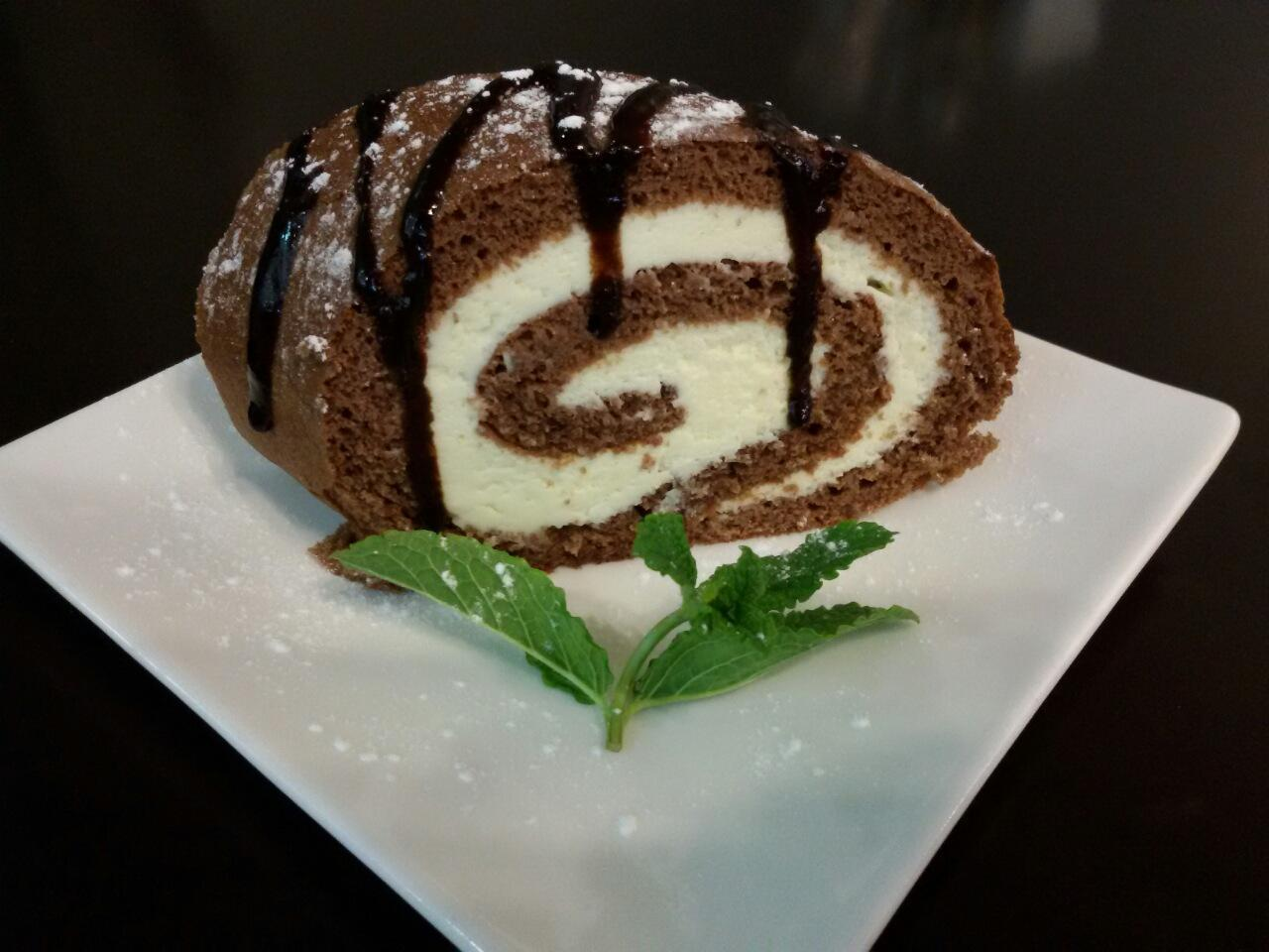
==========================================================================
Подарочные сертификаты для чемпионов и всех судей конкурса от SРА - салона «МОРЕ» https://vk.com/spasalonmore

==========================================================================
Победители самых массовых категорий получат сертификаты на посещение АКВАПАРКА!
https://www.facebook.com/AquaparkOstrovSokrovisch/

======================================================================
Супер – приз! Путёвка в Европу от Агенства горящих путёвок «Августин» http://bambatur.zp.ua/
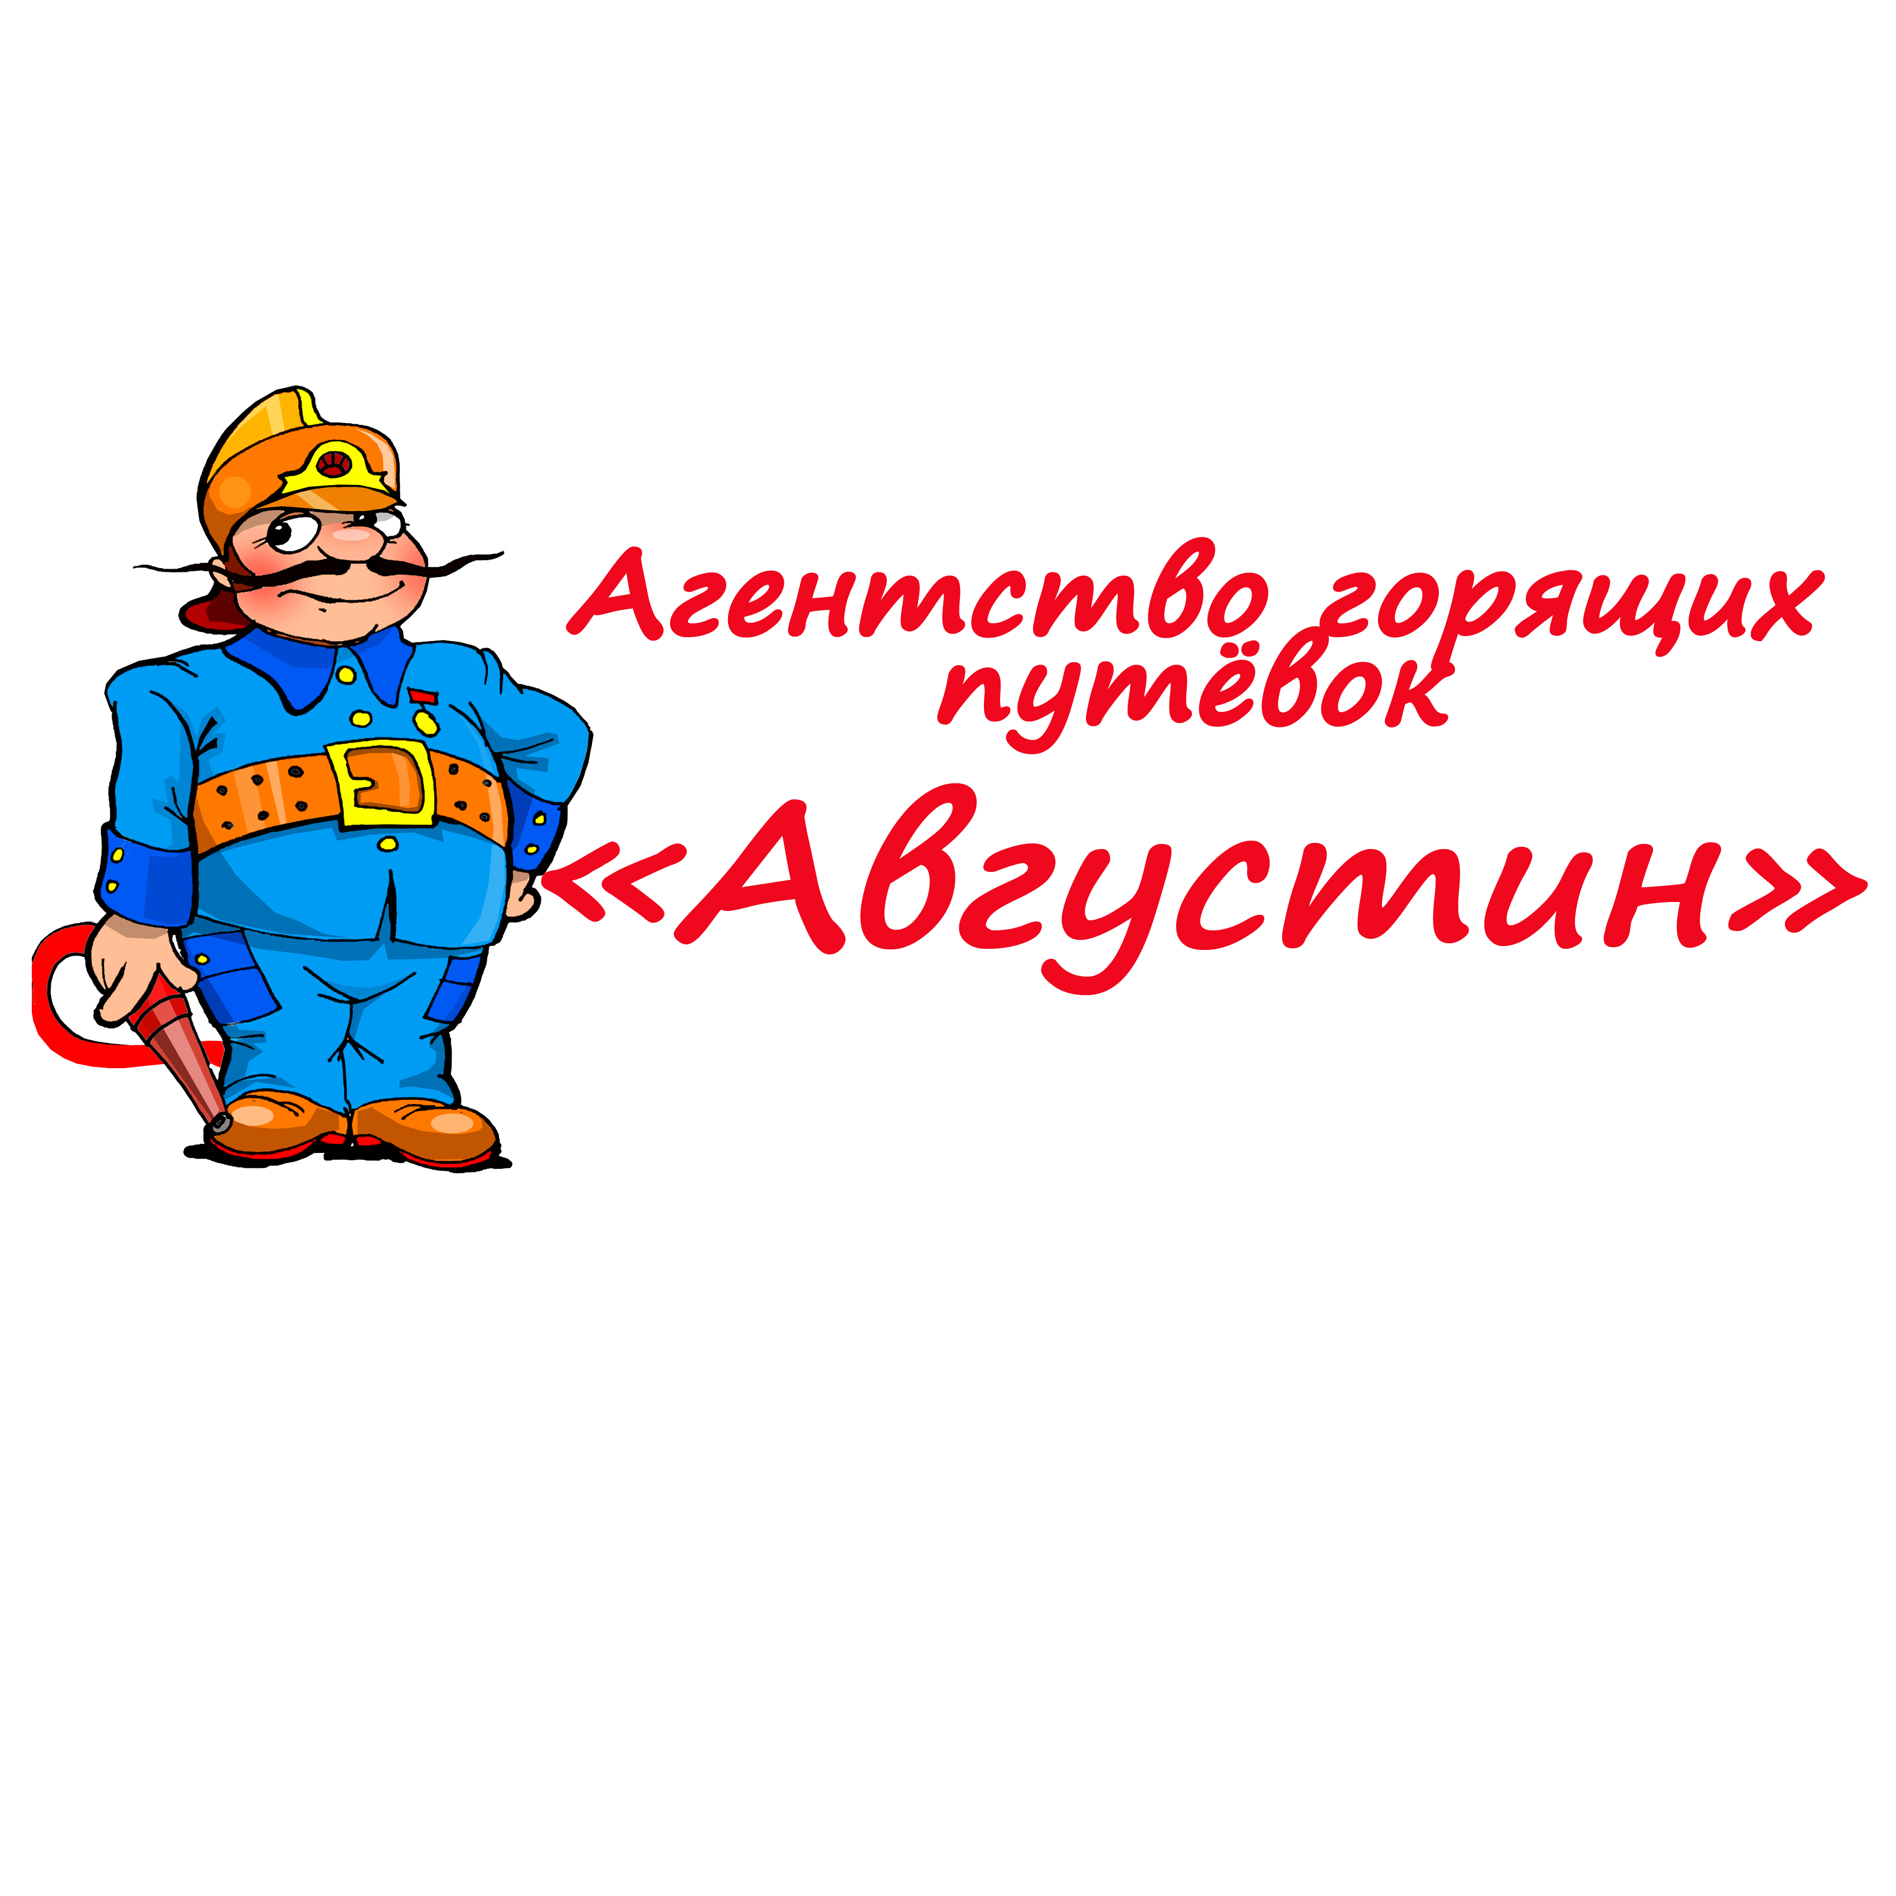
======================================================================
Мастер-классы «Super Star -2017»
Дата: 25 марта 2017 г. (суббота)
Место проведения: г. Запорожье, ДК «Металлургов», ул. Независимой. Украины, 17
11.00-12.20 – Шаганэ
Тема Мастер-класса: «Конкурсная постановка шааби. Основные признаки стиля.
Требования к образу этого танца. Манера и цель Шааби- постановки»
Стоимость мастер- класса: 260 грн.
12.30-13.50 Анна Шостак
Тема Мастер-класса: "Секрет постановки выиграшного межансе, необычные фишки в классической технике, новый взгляд на конкурсное межансе. Шикарная постановка"
Стоимость мастер-класса: 260 грн.

14.00-15.20 – Ассирия
Тема Мастер-класса: "Вкусная" хореография для настоящих фанатов Табла-соло!
Стоимость мастер- класса: 260 грн.

Для тех, кто участвует в 3х (и более) категориях конкурса скидка на все мастер-классы - 40%

Для членов АСЭТУ, МАРКС скидка на все мастер- классы - 10%
Скидки могут суммироваться и в общей сумме составить 50%!
Предварительные заявки на участие в мастер-классах принимаются на https://vk.com/id194626175
консультации о МК по телефону (050) 882-82-30 или (097) 473-14-83 — Наталья
Предварительная заявка на МК должна быть в распоряжении организатора
не позднее 23 марта 2017 г.
Контакты организаторов:
Консультации по общим вопросам:
Ассирия (050) 930-98-78 https://vk.com/assiriyastar

Вопросы по регистрации на конкурс:
Светлана ( 099) 706- 83-23 https://vk.com/id194543709

Регистрация на Мастер-классы, вопросы по мастер-классам:
Наталья (050) 882-82-30 https://vk.com/id194626175

Поселение и все вопросы с ним связанные:
Наталья (050) 882-82-30 https://vk.com/id194626175

Вопросы соответствия стилю танца, соответствия костюмов и прочих соответствий...:
Шаганэ (066)788-18-23 или (098) 433-76-64 http://vk.com/id181546072

Музыка для отборочных туров и импровизации:
Ламия (099) 614-69-31 http://vk.com/id29406434
Ализи (050) 142- 04- 55 https://vk.com/alizy_genova

Всё по рекламе и размещению информации:
Людмила (099) 126-5-202 https://vk.com/ludmila_fedorets

Если Вы уже всем позвонили, написали,
но Вам так и не смогли помочь ответственные за свой сегмент работы, то тогда обращайтесь к организатору: Владимир Мосийчук (066) 5-220–272 или (098) 002-08-65 https://vk.com/arafat_mvm

Следите за оперативной информацией по конкурсу
(точное расписание регистрации, программа, новые призы и т.п. ) здесь:
http://raks.com.ua/forum/viewtopic.php?f=148&t=18015&p=200709#p200709

Мы подарим Вам яркий,
комфортный праздник Восточного Танца!

Поселение и проезд по Запорожью:
Телефоны вызова такси в Запорожье: от Ж/Д вокзала такси лучше заказывать – так дешевле!
Оптима (099) 560-22222, Приват 067 617-10-56 Люкс/эконом 067 61-03-001
Таврия 067 611-40-50, Сити 068 348-30-89, Радио 050 486-00-58
Оптимальное Такси (нет колбэка, но сразу говорят стоимость поездки) (099) 560-22-22
(066) 239-22-22, (097) 056-22-22, (093) 441-22-22 , (068)756-22-22

Предлагаем вам вариант проживания недалеко от музея Запорожского Козачества и острова Хортица
(10 мин. от места проведения конкурса на автобусе или машине)
Отель «Дион» ул. Минская, 9 (Доехать к нам можно троллейбусом №3, маршрутными такси № 46, 48, 50, 93
до остановки "ДК "Запорожтрансформатор" по улице Кремлёвской.)
варианты проживания смотрите здесь http://dion.zp.ua/
Специальная стоимость для участников конкурса: 200 грн. с чел.

Предлагаем вам вариант проживания
(15 мин.ходьбы или 5 мин.на транспорте от места проведения конкурса!)
Гостиница «Спорт» (ул.Северное шоссе, 10)
1-комнатный, 4-местный – 90 грн. с чел. удобства на этаже (всего 8 мест)
1-комнатный 2х мест полулюкс 130-150грн. с чел.(душ ,туалет, телевизор, холодильник в номере)
2-комнатный 2х мест люкс 180грн. с чел.(душ ,туалет, телевизор, холодильник в номере)

Дополнительные варианты поселения можно узнать у Натальи Суботней
Предварительные заявки на поселение принимаются на https://vk.com/id194626175
Справки о поселении по тел. (050) 882-82-30 или (097) 473-14-83
Предварительная заявка на проживание должна быть в распоряжении организатора до 23 марта 2017 г.
(в заявке указать желаемый вариант проживания, дату поселения и отъезда, количество человек, контактный телефон)

В случае получения заявки на проживание после 23 марта организаторы не гарантируют поселение!
Финансовую ответственность несет тренер либо представитель команды.

